Escola Cebolinha
Nome:__________________________________________________________
Professora:___________________________
APOSTILA DO JARDIM I
Manhã e tarde
Semana de 09 até 13 de Novembro.
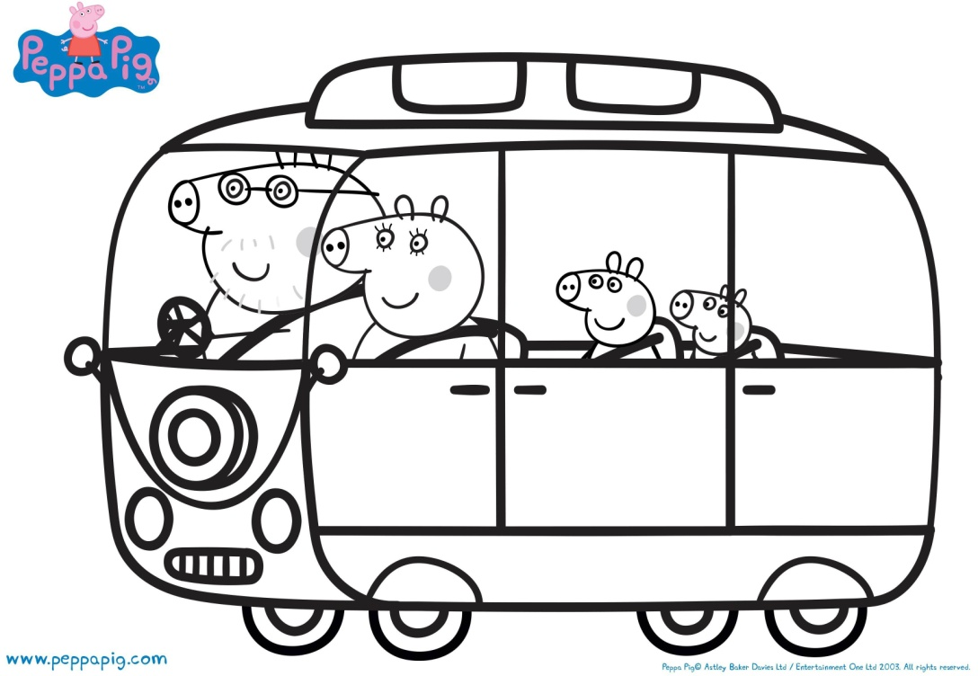
Sr. Responsável, atenção aos recadinhos:
- Enviem as atividades solicitadas pela professora para a escola;
- Não deixem de realizar as atividades propostas;
- Todas as atividades devem ser feitas pelos alunos, com o auxílio de um responsável, aos poucos. Sugerimos que seja feita uma página por dia.
- Estamos muito felizes com o capricho e atenção com as apostilas. Parabéns! Agradecemos a cooperação e parceria.

Estamos com saudades, beijos Tia Thaís e Tia Carminha.
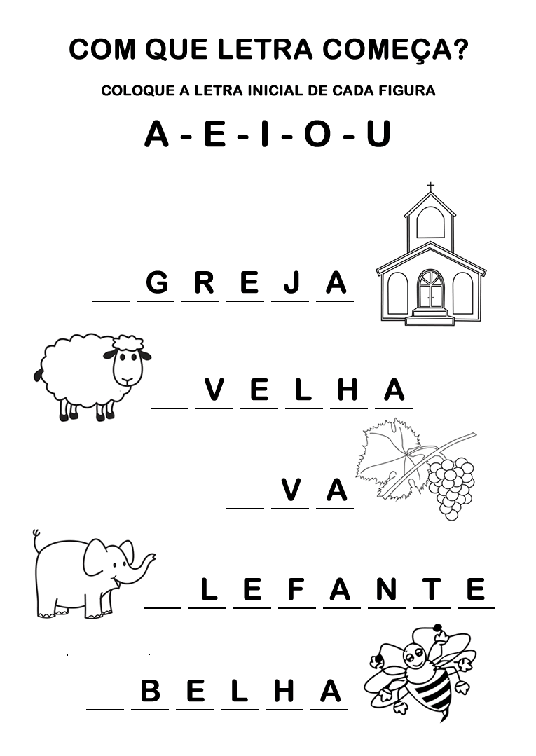

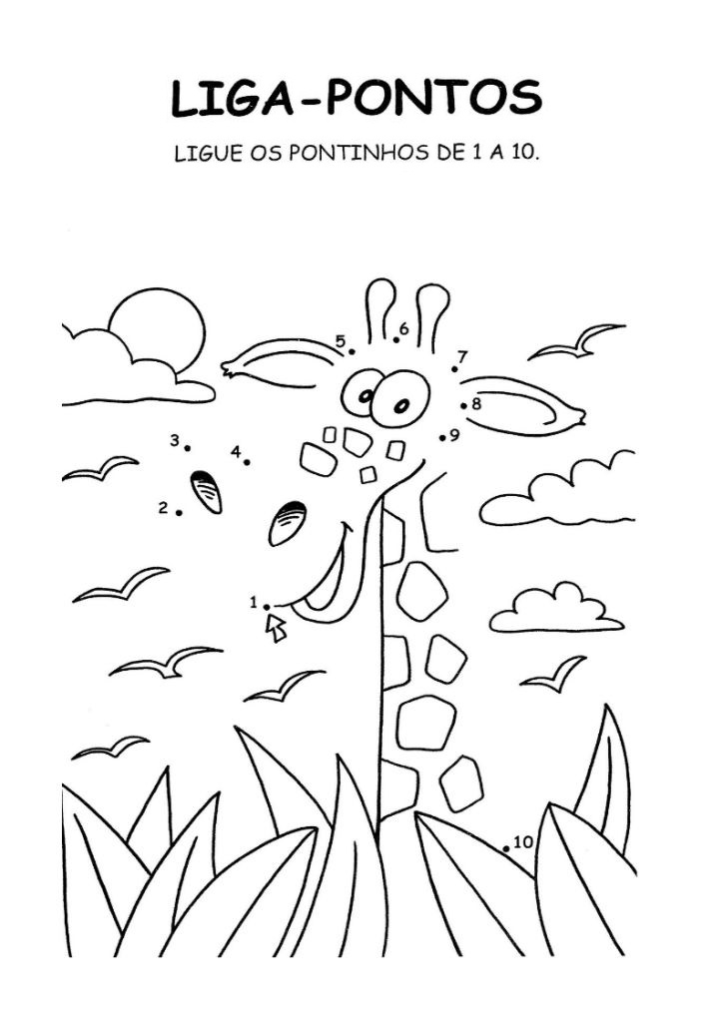
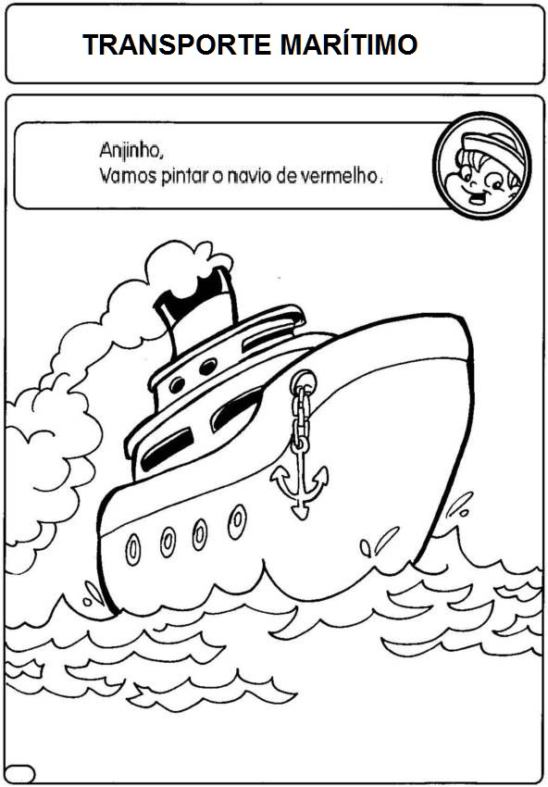
ASSISTA AO VÍDEO: MEIO DE TRANSPORTE MARÍTIMO.
LINK: https://www.youtube.com/watch?v=oRbOej0gpvU

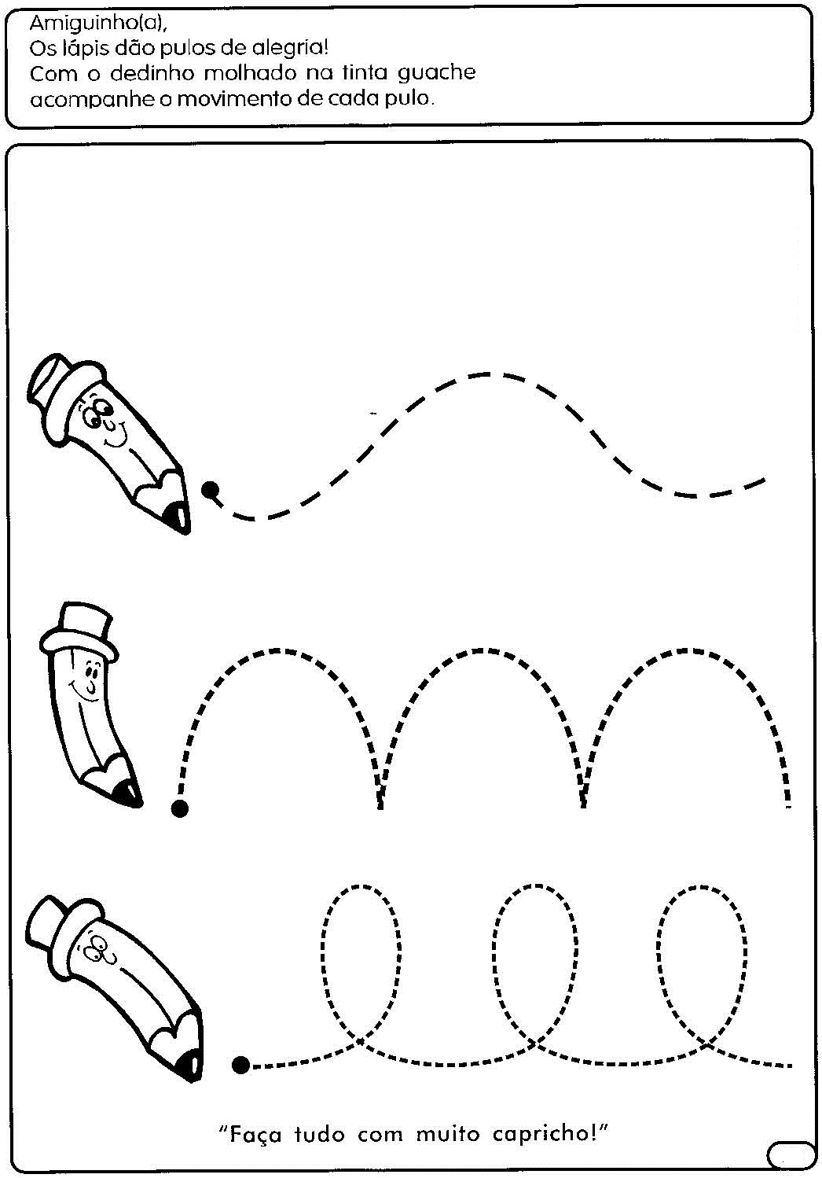
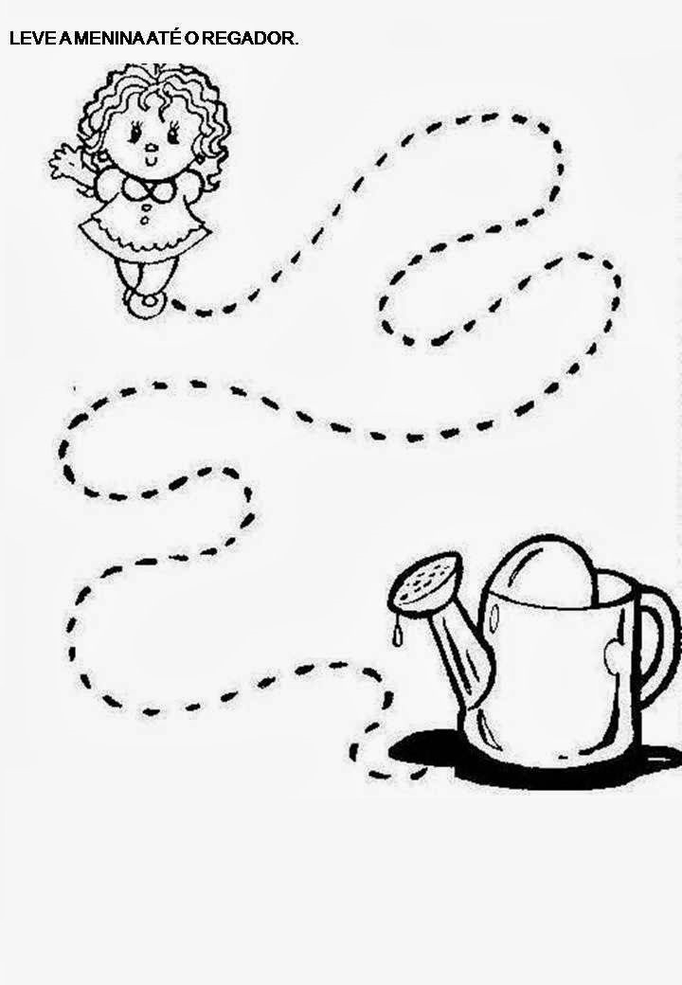

Amorzinho Faça um desenho bem bonito sobre a história que a tia contou.

CENTRO EDUCACIONAL BRASIL PORTUGAL
Teacher: Márcia Cristine | Subject: English | Class:M/J
Name: |  | Turno:



ATIVIDADE 32

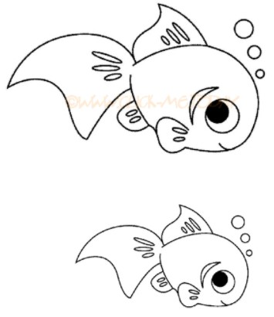
- Color the biggest fish and circle the smallest fish (Circule o peixe menor e pinte o peixe maior):

